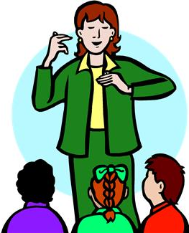
منهج الأنشطة لذوي الاحتياجات الخاصة
المحاضرة الحادية عشر

مناهج وأساليب تعليم وتدريب المعوقين سمعيا
هناك فئتين من المعاقين سمعيا:
1ـ الأفراد الصم وهم أولئك الذين يولدون فاقدين لحاسة السمع نهائيا مما يترتب عليه فقدان القدرة على تكوين الكلام
2ـ ضعاف السمع و هم اللذين تتكون لديهم مهارات اللغة و الكلام ثم يفقدون سمعهم أو جزئا منه

ارتباط اللغة بالسمع
الإنسان يتعلم الأصوات ويقلدها بعد أن يربط بين هذه الأصوات ومعانيها وبذلك تتكون لديه اللغة.
كما أن التعلم مرتبط باللغة حيث أنها الوسيلة الأساسية للتواصل

أساليب التواصل مع الصم :
1/ أساليب التواصل اللفظي
2/ أساليب التواصل اليدوي
3/ أساليب التواصل الكلي

أساليب التواصل اللفظي
وهذه الطريقة تركز على ضرورة تعليم القراءة و الكتابة كمهارتين أساسيتين في التواصل/ وتهتم بتنمية هذه المهارات من خلال تنمية ما تبقى من قدرة سمعية عند الأصم وذلك باستخدام المعينات السمعية ويمكن أن يفهم من خلال فهم حركات الشفاه

أساليب التواصل اليدوي
يتم بتدريب الأصم على استخدام رموز خاصة للتفاهم مع الآخرين ولكن هذا الأسلوب يجعل التفاعل فقط مع القادرين على فهم و استخدام هذه الرموز ( لغة الإشارة) ~ يحتاج الأصم أن يتعلم لغة الإشارة وأيضا المتلقي لابد أن يتعلمها ، ومن عيوبها أن العاديين لا يعرفونها ولا يتقنونها ولذلك يحس الأصم بالعزلة لانه لا يستطيع التواصل فقط الا مع من يعرف لغة الإشارة
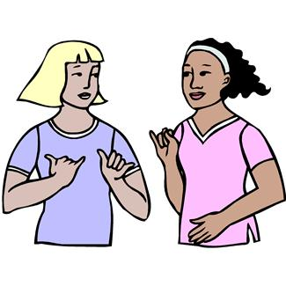
أساليب التواصل الكلي:
تم تطوير أسلوب جديد يجمع بين كافة الأسلوبين اللفظي و اليدوي بحيث يتمكن الطفل من تعلم كافة أساليب التواصل المتاحة و وجدت هذه الطريقة أنها تنمي قدرات المعوق لأقصى درجة ممكنة كما أنها تلبي حاجات وقدرات الأصم الخاصة، فالأصم الذي لا يستطيع إتقان الإشارة يمكنه استخدام قراءة الشفاه.

مهارات التدريب السمعي:
يقصد بهذه المهارات تدريب المعوقين سمعيا وضعاف السمع على تمييز الأصوات وذلك بهدف تنمية قدرتهم في تمييز مخارج الحروف و أشكالها ومن أشهر الطرق المستخدمة في هذا المجال طريقة اللفظ المنغم والتي تعتمد على تنمية أحساس الأصم بحركة الصوت و بجسمه وحواسه المختلفة.
وهذا يساعد على :
1/ تمييز الأصوات المختلفة ومعرفة مخارج الأصوات
2/ تمييز الكلمات و الحروف الهجائية
من مهارات التدريب :
- الانتباه لمصدر الصوت ~ أي من أين أتي الصوت
- تقليد الأصوات
- تقليد الحروف الهجائية
- نطق الكلمات
- استخدام الجمل
- استخدام حركات الكلام : الفتحة و الضم و الكسرة

مهارات استخدام الأدوات والأجهزة المعينة
الكثير من الأطفال الصم لديهم بقايا سمعية يمكن الاستفادة منها، وذلك عن طريق تركيب سماعات معينة تعوض النقص في السمع
المهم هنا أن المناهج العادية ستستخدم كما هي في حال التمكن من استخدام بعض المعينات أو مع بعض التعديلات. ~ قد يكون المعين السمعي عائق ، فالطالب قد يعتمد عليه اعتمادا كليا في التواصل ويهمل الطرق الأخرى ، ايضا المعلم يعامل الطلبة ضعاف السمع كالعاديين ويضن انهم يسمعون بواسطة المعينات السمعية
~ نعدل المنهج اذا كان الطالب الأصم في فصل عادي والتخطيط للدرس يجب أن يستفيد الكل من المنهج بعد تعديل المنهج والاهداف

تمت بحمد الله . أختكم مملكة الحنين

